Министерство здравоохранения Российской Федерации
Омская Государственная Медицинская Академия
Кафедра фармации
Реферат по дисциплине
«Основы экологии и охраны природы»
По теме:
«Экологические последствия интенсификации сельского хозяйства»
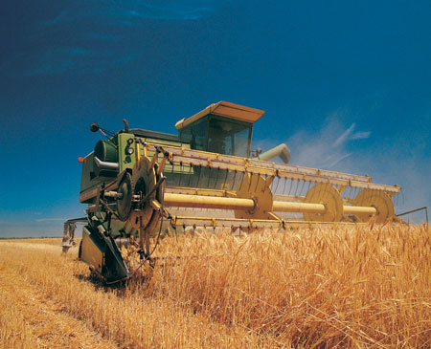
Выполнила:
Студентка фармацевтического
факультета гр. 477
Савина А.Е.

Научный руководитель:
Антипова М.Г.

Омск – 2010
Введение
Развитие сельского хозяйства осуществляется в двух формах: экстенсивной и интенсивной. Под экстенсивной понимают такую форму развития сельского хозяйства, при которой объемы продукции увеличиваются за счет расширения площадей обрабатываемой земли, природных кормовых угодий и использования естественного плодородия почв на неизменной технической основе. При интенсивной форме объемы продукции увеличиваются в результате улучшения использования обрабатываемой земли, повышения ее продуктивности на основе внедрения достижений научно-технического прогресса, совершенствования форм организации производства.
Экстенсивный путь имел важное значение для увеличения производства продукции на ранних этапах развития сельского хозяйства. Однако освоение новых земель продолжается и в настоящее время. Вместе с тем исторический опыт развития большинства стран мира показывает, что основным и наиболее перспективным направлением развития сельского хозяйства является интенсификация.
Интенсификация не исключает и экстенсивное освоение земель, необходимость в котором возникает в двух ситуациях: когда невозможно покрыть растущий спрос на продукты сельского хозяйства только за счет интенсификации и если расширение посевных площадей позволяет при равной сумме капитальных и текущих затрат получить больше продукции, чем при интенсификации.
Преобладание экстенсивного или интенсивного пути развития сельского хозяйства зависит от сложившихся экономических условий - наличия свободных земель, возможности дополнительных вложений, спроса на продукцию, эффективности производства. На практике увеличение продукции часто происходит посредством применения двух форм одновременно. При этом необходимо иметь в виду, что экстенсивная форма развития сельского хозяйства при определенных условиях может быть эффективной, следовательно, экстенсивное развитие нетождественно неэффективности.
Интенсификация сельского хозяйства - это основная форма расширенного воспроизводства, осуществляемая путем совершенствования системы ведения отрасли на основе научно-технического прогресса для увеличения выхода продукции с единицы площади, повышения производительности труда и снижения издержек на единицу продукции.
Сущность интенсификации земледелия, интенсивных технологий состоит в следующем: размещение посевов по лучшим предшественникам в системе севооборотов; возделывание высокоурожайных сортов интенсивного типа с хорошим качеством зерна; высоким обеспечением растений элементами минерального питания с учетом их содержания в почве; дробном применении азотных удобрений в период вегетации, по данным почвенной и растительной диагностики; интегрированной системе защиты растений от вредителей, болезней и сорняков; регулировании роста ретардантами; своевременном и качественном выполнении всех технологических приемов, направленных на защиту почв от эрозии, накопление влаги, создание благоприятных физических условий развития сельскохозяйственных культур. Это достигается применением технологической колеи; более совершенных машин и приспособлений, их тщательной регулировкой.
Усиление концентрации и интенсивности сельскохозяйственного производства обостряет проблему поддержания экологического равновесия. Интенсификация создала следующие экологические проблемы: от сокращения биоразнообразия на сельскохозяйственных землях до ненадлежащего управления водой для орошения, истощения подземных вод и агрохимического загрязнения (таблица 1). Вследствие этого возникает необходимость поиска путей оптимального развития и взаимоотношения производственных систем и природных экосистем. Для совершенствования использования земельных ресурсов в условиях интенсификации сельскохозяйственного производства необходимо учитывать неблагоприятные экологические процессы. Обоснованное с экологической точки зрения рациональное использование земель предполагает поиск наиболее целесообразного соотношения основных видов угодий, пропорций между основными отраслями сельского хозяйства и оптимизацию их функционирования. Это необходимо для сохранения главного свойства экосистем — способности к самовосстановлению, нарушение которого ведет к их деградации и снижает эффективность самого сельского хозяйства.

Таблица 1

 | Внутренние факторы | Внешние факторы | Глобальные (внешние факторы)
Интенсивное ведение сельского хозяйства | Истощение почвы (засоление, утрата органических веществ и т.д.) | • Истощение запасов подземных вод  •Агрохимическое загрязнение  •Утрата местного биологического  разнообразия (в природе и сельском  хозяйстве) | •Выбросы парниковых газов  •Зоонозные заболевания  •Утрата генетического разнообразия  продовольственных культур и  животных, разводимых на местах
Экстенсивное  ведение сельского  хозяйства | Истощение питательны  Веществ, проявляющиеся на  местах последствия  эрозии почвы | •Последствия эрозии почвы,  проявляющиеся вниз по течению  (заиление водохранилищ)  •Гидрологические изменения  (например, прекращение задержания  воды в районах, расположенных  вверх по течению)  •Истощение пастбищ в зонах общей  собственности | •Снижение связывания (хранения)  углерода в результате вырубки лесов  и выбросы двуокиси углерода в  результате лесных пожаров  •Утрата биологического разнообразия
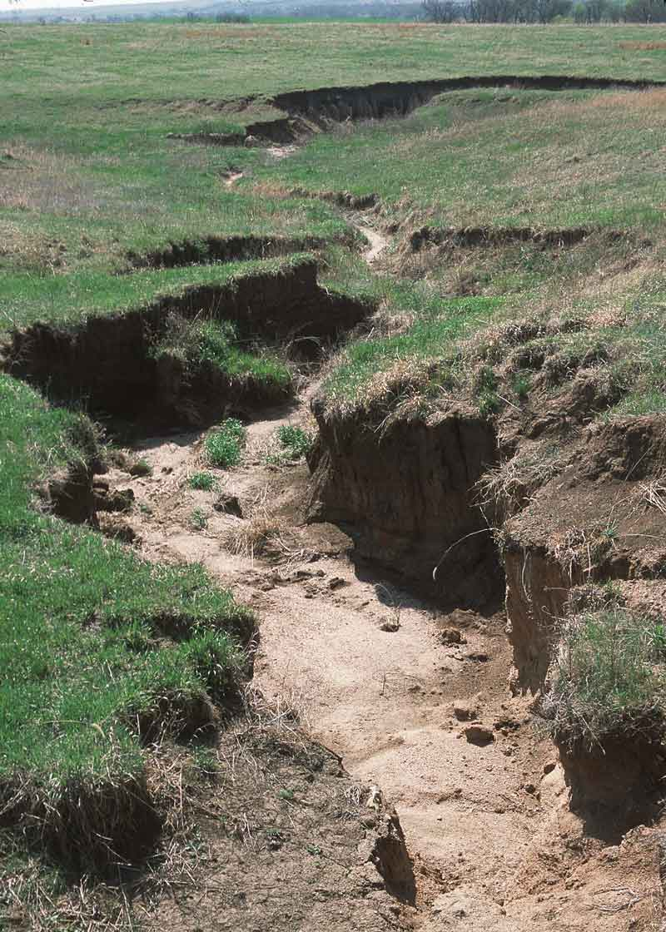Эрозия почв

Эрозия почв – процесс разрушения почвенного покрова. Эрозия почв включает в себя вынос, перенос и переотложение почвенной массы. В зависимости от фактора разрушения эрозию делят на водную и ветровую (дефляция).
Водная эрозия – процесс разрушения почвенного покрова под действием талых, дождевых или ирригационных вод. По характеру воздействия на почву водную эрозию делят на плоскостную и линейную.
Плоскостная (поверхностная) эрозия — смыв верхнего горизонта почвы под влиянием стекающих по склону дождевых или талых вод. Механизм поверхностной эрозии связан с разрушающей ударной силой дождевых капель и с воздействием поверхностного стока дождевых и талых вод.
Линейная (овражная) эрозия — размыв почв в глубину более мощной струей воды, стекающей по склону. На первой стадии линейной эрозии образуются глубокие струйчатые размывы (до 20-35 см) и промоины (глубиной от 0,3-0,5 до 1-1,5 м). Дальнейшее их развитие приводит к образованию оврагов. Линейная эрозия приводит к полному уничтожению почвы.
В горных районах наряду с развитием обычных форм водной эрозии могут возникать селевые потоки (сели). Они образуются после бурного снеготаяния или интенсивных дождей, движутся с большой скоростью и увлекают огромное количество материала в виде мелкозема, гальки и крупных камней. Борьба с ними требует строительства специальных противоселевых сооружений.
По темпам развития различают геологическую (нормальную) и ускоренную эрозию.
Геологическая (нормальная) эрозия — медленный процесс смыва частичек с поверхности почвы, покрытой естественной растительностью, при котором потеря почвы компенсируется в ходе почвообразования. Этот вид эрозии протекает повсеместно, практически не приносит вреда, и охраны почв не требует.
Ускоренная эрозия возникает при удалении естественной растительности, неправильном использовании почвы, в результате чего темп эрозии резко возрастает. Этот вид эрозии приводит к снижению почвенного плодородия, а иногда и к полному уничтожению почвенного покрова, и требует защиты почв.
Ветровая эрозия (дефляция) – процесс разрушения почвенного покрова под действием ветра. В зависимости от размера частиц они могут переноситься ветром во взвешенном состоянии, скачкообразно и скольжением по поверхности. Различают пыльные (черные) бури и повседневную (местную) дефляцию.
Пыльные бури повторяются раз в 3-20 лет, уносят до 15-20 см поверхностного слоя почвы. При этом крупные частицы почвы передвигаются на небольшие расстояния, задерживаясь у различных препятствий и в понижениях рельефа. Наиболее мелкие частицы почвы (<0,1 и <0,001 мм) в виде воздушной суспензии перемещаются на десятки, сотни и даже тысячи километров.
Повседневная дефляция более медленно, но регулярно разрушает почву. Она проявляется в виде верховой эрозии и поземки. При верховой эрозии частицы почвы поднимаются вихревым (турбулентным) движением воздуха высоко вверх, a при поземке они перекатываются ветром по поверхности почвы или перемещаются скачкообразно на небольшой высоте от почвы. При перекатывании и скачкообразном движении частицы ударяются и трутся друг о друга, что усиливает их разрушение. Это способствует усилению дефляции.
Обработка земли и другая производственная деятельность человека (например, заготовка древесины) породили труднообратимую эрозию. В этом смысле степень интенсивности эрозийных процессов, при прочих равных условиях (исходное естественное плодородие почв, уровень развития агротехники и механизации земледелия и др.), отражает степень интенсивности использования земель или степень давления населения на земельные ресурсы.
В результате эрозии происходит снижение плодородия почв (при поверхностной водной эрозии и дефляции) или полное уничтожение почвенного покрова (при линейной водной эрозии).
Снижение плодородия связано с постепенным удалением наиболее плодородного верхнего слоя и вовлечением в пахотный горизонт менее плодородных нижних горизонтов. Степень снижения плодородия зависит от степени смытости или сдутости.
В результате эрозии ухудшаются физические, химические и биологические свойства почвы. Снижается содержание и запас гумуса, часто ухудшается и его качественный состав, снижаются запасы элементов питания (азота, фосфора, калия и др.) и содержание их подвижных форм. Ухудшаются структурное состояние и сложение, уменьшается пористость и увеличивается плотность, что приводит к снижению водопроницаемости, увеличению поверхностного стока, снижению влагоемкости и запасов доступной для растений влаги. Потеря верхнего наиболее гумусированного и оструктуренного слоя ведет к снижению биологической активности почв: уменьшается численность микроорганизмов и мезофауны, снижается микробиологическая и ферментативная активность почв.
Кроме того, водная эрозия сопровождается рядом других неблагоприятных явлений: потерей талых и дождевых вод, уменьшением запасов воды в почве, расчленением полей, заилением рек, оросительных и дренажных систем, других водоемов, нарушению дорожной сети и т.д.
В конечном счете, ухудшение плодородия эродированных почв приводит к снижению урожая сельскохозяйственных растений.

Переувлажнение земель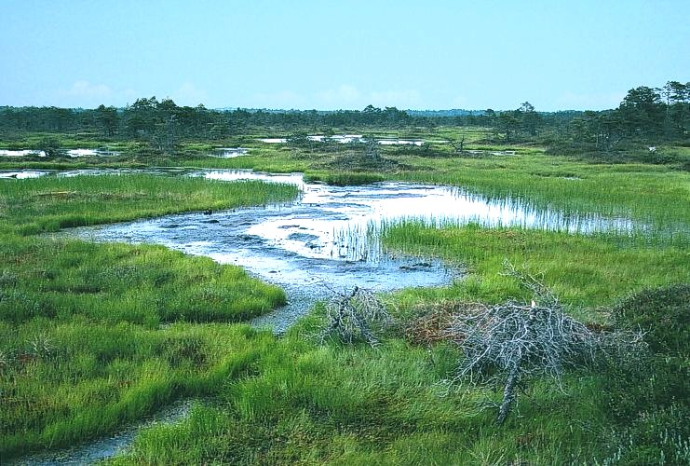
На протяжении последних десятилетий на Юге России, в Центральном черноземном районе, Молдавии получило развитие масштабное, исключительно актуальное явление глубокой современной трансформации свойств, режимов и плодородия почв, обусловленное их переувлажнением. Особенно опасно то, что интенсивному переувлажнению подвергаются еще недавно типично автоморфные черноземы. Под влиянием поверхностных и грунтовых, нередко засоленных вод, они приобретают признаки интенсивного гидроморфизма.
Следствием этого современного процесса является то, что сегодня на десятках и сотнях тысяч гектаров огромные массивы пахотных почв из-за переувлажнения существенно снизили или полностью утратили свое плодородие. На месте черноземов возникли новые ландшафты с типичной гидрофильной растительностью и минеральными гидроморфными почвами разной степени заболоченности и засоления. Такие ландшафты получили название мочары.
Мочарным ландшафтом (синоним – мочар, мочак) называется переувлажненная территория степной зоны, возникшая под влиянием естественных (первичных) и антропогенных (вторичных) факторов, отличающаяся особым гидрологическим режимом. По сути, это комплекс болотных, лугово-болотных, луговых и лугово-степных почв. Ареалы распространения мочаров тесно связаны с режимами грунтовых и поверхностных вод, ирригационных систем, другими гидрологическими факторами, определяющими их переувлажнение. Поскольку их действие в основном не стабильно, то ареалы мочаров нередко имеют пульсирующий характер. Они могут исчезать совсем или вновь появляться во влажные годы.
Выявлены следующие факторы существенного повсеместного увеличения площади мочаров. Во-первых, общее изменение условий увлажнения, связанное со сменой относительно сухого цикла лет влажным циклом. Эта естественная цикличность не зависит от деятельности человека. Вместе с тем она может быть причиной пульсации площади мочарных ландшафтов во времени. Во-вторых, деятельность человека. Именно это обстоятельство является в настоящее время одним из основных факторов, обуславливающих изменение состояния биосферы. Переувлажнение, застой влаги на поверхности черноземов при интенсивной современной обработке тяжелыми машинами приводят к формированию таких территорий.
Усложняет обстановку и перенос опыта ирригации почв Средней Азии в условия степной зоны России без учета различий в экологических условиях. Вовлечение крупных земельных массивов в орошение привело не только к ухудшению их физических, химических свойств и водного режима, но и способствовало поднятию уровня грунтовых вод различной степени минерализации, вторичному засолению и осолонцеванию почв.
Разнообразие мочаров можно свести к двум основным группам: климатогенные и литогенные. Такое деление обусловлено типом водного питания и факторами, препятствующими оттоку избыточных вод. Выделяются два типа водного питания: атмосферный, подземный. Источниками подземного питания могут быть: верховодки, грунтовые, пластовые и межпластовые воды. Оттоку избыточных вод препятствуют замкнутые или полузамкнутые понижения, участки склона с малым уклоном, наличие водоупора, а также низкие фильтрационные свойства грунтов.
На водораздельных пространствах ступенчатого строения, образованных разновозрастными поверхностями выветривания, распространяются литогенные мочары. Как правило, они приурочены к нижним ступеням и имеют грунтовый или пластовый тип водного питания. Преобладают литогенные мочары и на склонах. Их образование связано с наличием водоупора неглубоко от поверхности в виде красно-бурых, серо-зеленых глин или погребенных горизонтов на бурых лесовидных отложениях, по которым грунтовый поток выклинивается на поверхность. Крутизна склона может быть разной. Источником водного питания являются грунтовые и пластовые воды.
В последнее время стали выделять третью группу переувлажненных почв – техногенные мочары. Причиной их образования служит нерациональное использование земли под строительство дорог, промышленных и гражданских объектов, продуктопроводов и других сооружений, препятствующих естественному дренажу территории. Кроме вышеперечисленных причин к образованию техногенных переувлажненных земель могут приводить частые и систематические порывы водопроводов, канализации, продуктопроводов, повреждение оросительных лотков, фильтрация воды из каналов, отсутствие в населённых пунктах ливневой канализации.
Генезис почв, подвергающихся сезонному или постоянному локальному переувлажнению, конечно же обусловлен отличным от автоморфных видов набором элементарных почвенных процессов. Основным фактором воздействия на переувлажнение минерального субстрата является среда, в которой происходит контакт минеральной массы и влаги. При этом определяющим является наличие (или отсутствие) в составе твердой фазы почвы органического вещества. При наличии органического вещества переувлажнение вызывает развитие анаэробиоза. В этом случае возможна консервация органики, развитие глееобразования и сульфатредукции. Переувлажнение провоцирует аккумуляцию грубого гумуса, оторфовывание, развитие торфяных и глеевых (оглееных) почв, а также осолонцевание, засоление, загипсовывание и окарбоначивание почв.
Сульфатредукция возможна в присутствии органического вещества в анаэробной среде, возникающей в результате временного или постоянного переувлажнения. Следствием сульфатредукции является восстановление серы сульфатов до сероводорода и образование сульфидов металлов.
Глееобразование – процесс, протекающий в анаэробных условиях при обязательном участии гетеротрофной анаэробной микрофлоры и наличии органического вещества в условиях постоянного или периодического переувлажнения отдельных горизонтов или всего профиля. Глееобразование сопровождается восстановлением окисных соединений металлов и несбалансированным выносом железа. Степень и глубина оглеения являются основным диагностическим признаком мочаров.
В настоящий момент мы оказались свидетелями замещения за весьма короткий отрезок времени черноземов переувлажненными, заболоченными, оглеенными, засоленными, осолонцованными и слитыми почвами. Автоморфные черноземы подвергаются интенсивному переувлажнению, не соответствующему экологии этих почв, приобретают признаки гидроморфизма, что и приводит к их деградации.

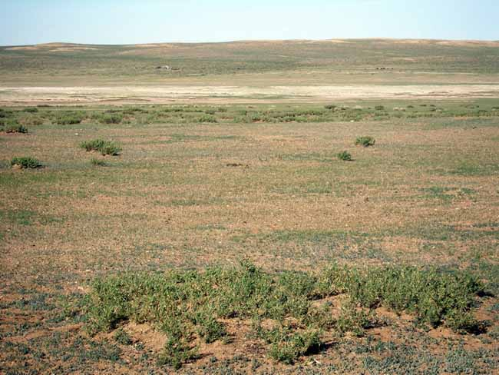 Засоление почв
К засоленным почвам относятся солончаки, солончаковые, солончаковатые и глубокозасоленные почвы, солонцы и солонцеватые почвы. Засоленные почвы распространены в пустынной, пустынно-степной (полупустынной), степной и лесостепной зонах. Территории, подверженные наибольшему засолению, приурочены к морским, дельтово-морским, древним и современным дельтовым равнинам и равнинам приледниковых областей. Особенно широко распространены засоленные почвы в районах неглубокого залегания соленосных пород, отложенных в течение неоднократных морских трансгрессий.
Наряду с природно-засоленными почвами в районах орошаемого земледелия значительные площади заняты вторично засоленными почвами. Основными причинами вторичного засоления почв являются бездренажное орошение, большие потери воды на фильтрацию на полях, строительство оросительных каналов без гидроизоляции, применение для орошения минерализованной воды.
Вторичное засоление почв возникает не только при орошении, но и при осушении земель. Процессы вторичного засоления развиты при осушении избыточно увлажненных почв обвалованием. Причина вторичного засоления обвалованных земель заключается в изменении после прекращения затоплений промывного водного режима почв, что в условиях минерализованных грунтовых вод приводит к образованию вторичных солончаковатых почв и солончаков.
Вторичное засоление почв возникает и при перегрузке пастбищ. Причинами вторичного засоления на пастбищах в условиях интенсивного выпаса являются увеличение физического испарения влаги почвой по мере уничтожения травянистой растительности и рост капиллярной влагопроводимости в связи с уплотнением почв. На лугах это усиливает приток влаги и солей в верхнюю часть профиля из грунтовых вод, а на автоморфных солончаковатых почвах обусловливает поступление минерализованных растворов из нижележащих солевых горизонтов (особенно при выпасе сразу же после дождя или полива на орошаемых пастбищах), что вызывает солончаковое засоление почв.
Засоленные почвы различаются по глубине залегания солевого горизонта, химизму засоления и степени засоления. По глубине залегания верхнего солевого горизонта (его верхней границы) засоленные почвы разделяются на солончаковые — солив слое 0–30 см; солончаковатые — 30–80 см; глубокосолончаковатые — 80–150 см; глубокозасоленные — глубже 150 см.
В связи с тем, что разные соли неодинаково токсичны для растений засоленные почвы различают по составу солей. Химизм (тип) засоления определяется по данным анализов водных вытяжек и основывается главным образом на соотношении анионов. В наименовании типа засоления встречаются те анионы, содержание которых превышает 20% суммы м.-экв анионов; преобладающий анион в названии ставится на последнее место.
По химизму выделяют следующие типы засоления:
— хлоридное и сульфатно-хлоридное;
— хлоридное и сульфатное, сульфатное;
— содовое хлоридное и сульфатное;
— хлоридно- и сульфатно-содовое.
По степени засоления почвы делятся на незасоленные, слабозасоленные, сильно и очень сильнозасоленные (солончаки). К солончакам относя почвы, которые в поверхностном горизонте содержат в зависимости от химизма более 0,5–1,2% водно-растворимых солей. Растительность на солончаках либо отсутствует, либо представлена специфическими видами (солянка, шведа, солерос, аджерек, кермек и др.), не образующими сомкнутого покрова.
В отечественной и мировой практике накоплен большой опыт по освоению засоленных земель при возделывании риса. Однако недоучет особенностей водно-солевого режима рисовых полей, недостатки в проектировании, строительстве и эксплуатации коллекторно-дренажной сети привели в ряде случаев к снижению урожаев и гибели посевов риса на значительных площадях. На рисовых оросительных системах в Казахстане, на Украине, Северном Кавказе и Сарпинской низменности наблюдаются процессы вторичного засоления почв. Наиболее интенсивное засоление земель под рисом происходит в зоне, расположенной вдоль хозяйственных, участковых и картовых оросительных каналов, а также на низких чеках.
Для борьбы с вторичным засолением почв и его предотвращения применяется целая система мер. Это, прежде всего, строительство глубокого горизонтального (2,5–3,5 м) дренажа или там, где это позволяют литолого-гидрогеологические условия орошаемой территории, — вертикального дренажа глубиной 25–80 м.
Роль дренажа будет различной в зависимости от типа местности и почв, глубины залегания и минерализации грунтовых вод, засоленности и химического состава солей почвы, подлежащей освоению и орошению. Например, если минерализованные грунтовые воды залегают сравнительно глубоко, но при орошении ожидается их подъем, то на оросительной системе должен быть сооружен профилактический дренаж, обеспечивающий поддержание уровня грунтовых вод на глубине ниже критической и промывной тип водного режима почв.
Для борьбы с потерями воды на фильтрацию из магистрального канала и межхозяйственных распределителей применяют антифильтрационную одежду (синтетические пленки, бетонная защита), а участковую оросительную сеть строят в закрытых трубопроводах.
Большое значение в увеличении коэффициента полезного действия оросительной системы и поддержании благоприятных почвенно-мелиоративных условий при орошении имеет применение широкозахватной дождевальной техники, а также строгое соблюдение режима орошения в соответствии с нуждами растений и свойствами почвенного покрова.

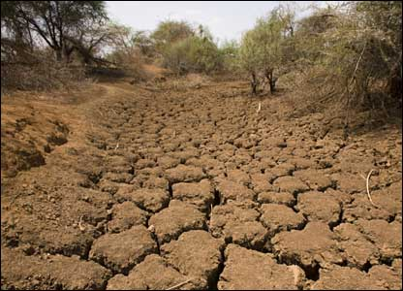Иссушение и опустынивание земель

Иссушение земель является следствием комплекса явлений: частая повторяемость засух; нарушение водного режима ландшафта; повсеместная распашка черноземов и каштановых почв, порой до уреза воды рек и водохранилищ; уничтожение естественной растительности, особенно девственных лесов; разрушение структуры и потеря гумуса; ухудшение физических свойств почв; развитие эрозионных процессов. Деятельность человека играет первостепенную роль.
С усиленной распашкой степей все чаще и чаще повторяются засухи. Снижение урожаев сельскохозяйственных культур создает серьезные трудности во всем народном хозяйстве. В засушливые годы резко сокращается эффективность всех мероприятий по повышению плодородия почв, и это ощущается в масштабах всей страны.
Плодородие почвы зависит как от количества выпавших осадков, так и от упорядочения круговорота влаги. В эрозионно-опасных районах наблюдается неурегулированный поверхностный сток талых и дождевых вод, что приводит к ежегодной потере более 55% влаги.
Состояние поверхности земли и почв формирует водный баланс территории и речной сток. Почва выступает в роли посредника между климатом и рекой. В почвенном покрове метеорологические явления преобразуются в явления водного режима. Инфильтрационная и водоудерживающая способность почв существенно влияют на водный баланс территории, определяет размеры поверхностного стока, расхода воды на питание подземных вод, испарение и транспирацию. Повсеместно действует следующая закономерность: чем меньше воды уходит на поверхностный сток, тем оптимальнее водный режим ландшафта в целом.
Коренных способов борьбы с засухой пока нет, но есть много приемов, выполнение которых сильно ослабляет ее действие. Орошение, правильные севообороты, рациональная система обработки почвы и борьба с сорной растительностью, снижение поверхностного стока, восстановление структурного состояния почвы, полосное размещение культур, контурная вспашка, лесоразведение — вот главные средства борьбы с засухой.
Безусловно, наиболее эффективным является орошение сельскохозяйственных культур. Однако из-за недостатка поливных вод оросительные системы пока функционируют на сравнительно небольших площадях, и еще долгое время на огромных пространствах степей будет преобладать неполивное земледелие. Да и орошение не всегда спасает растения от засухи. Есть такое явление, как воздушная засуха. При интенсивных суховеях с высокой температурой воздуха и низкой относительной влажностью транспирация, испарение из листьев растений идет настолько сильно, что подача воды из почвы отстает от этого процесса, растения увядают и даже гибнут при достаточной влажности почвы.
В борьбе с иссушением степей, с суховеями важным средством становится полезащитное лесоразведение, основоположником которого можно с полным правом назвать В. В. Докучаева.
Итогом работы В.В. Докучаева стали лесные полосы и каскады прудов. Эти рукотворные леса и по сей день в прекрасном состоянии. Они надежно защищают от засухи поля НИИ земледелия Центральной черноземной полосы, который по праву носит имя В.В. Докучаева. На полях, защищенных лесополосами, совершенно нет поверхностного стока. Каскады докучаевских прудов полноводны и существуют исключительно за счет подземных вод. Черноземы около лесополос стали хорошо водопроницаемыми, с зернистой структурой. Ушедшая в почву влага весной и в первую половину лета хорошо подпитывает посевы и постоянно обеспечивает полноводность водоемов. Урожаи сельскохозяйственных культур на полях института всегда намного выше, чем в целом по зоне.
Опустынивание — это интенсификация и расширение пустынных условий, процесс, ведущий к сокращению биологической продуктивности экосистем, что в свою очередь вызывает сокращение запасов кормов на пастбищах, уменьшение урожая сельскохозяйственных культур и ухудшение условий жизни людей.
Опустынивание — результат длительного исторического процесса, в ходе которого явления природы и деятельность человека, усиливая друг друга, приводят к изменению характеристик природной среды. Особенно проявляется опустынивание в районах с засушливым климатом.
Опустынивание представляет собой социальный, а не естественный процесс — такова была концепция, принятая конференцией ООН по проблемам опустынивания. Однако в исследованиях и проектах первоочередное внимание уделяется физическим аспектам этой проблемы, а гуманитарные остаются в стороне. Между тем процесс физического разрушения природных факторов связан с трагическим ухудшением социальных условий населения засушливых районов, что ведет к распаду его традиционной социальной культуры.
К причинам опустынивания относятся процессы и явления, вызываемые деятельностью людей или природными факторами и ведущие к опустыниванию. К ним относятся: перевыпас, вырубка древесно-кустарниковой растительности, строительные и изыскательские работы и др.
Установлено, что из 45 выявленных факторов опустынивания 87% приходится на нерациональное использование водных и земельных ресурсов, растительности, полезных ископаемых и только 13% относится к природным процессам. Опустынивание — неизбежное последствие широкого сельскохозяйственного и промышленного использования природных ресурсов аридных областей. Это явление протекает в процессе деградации растительного покрова, обычно обусловленной перегрузкой пастбищ поголовьем скота (перевыпас), вырубкой деревьев и кустарников, выжиганием и распашкой земель, при водной и ветровой эрозии, в связи с ослаблением защитных функций растительного покрова, в результате уменьшения содержания гумуса в почвах, а также при засолении и осолонцеватости, разрушением растительного и почвенного покрова техническими средствами (машинами и механизмами).
Пространственное распространение процессов опустынивания характеризуется расширением площадей сильно деградированных земель. При этом действуют ряд специфических факторов, обуславливая закономерные изменения в степени аридной деградации и опустынивания (3.Г. Залибеков, И.С. Зонн, Г.Н. Гасанов).
Первая закономерность имеет почвенную основу, содержание которой сводится к тому, что при разрушении поверхности почвы мелкоземистый материал поднимается ветром в атмосферу и насыщает увлажненные ее слои. При этом изменяется температурный градиент, подавляя конвективные токи воздуха, препятствуя выпадению осадков.
Вторая закономерность связана с функциональной ролью биологического фактора в биосфере и экосистемах. Речь идет о накоплении растительным покровом общей биомассы, содержащей в своем составе более 80% биологически чистой воды, участвующей во влагообороте в результате транспирации и десукции. Уменьшение биологически чистой воды при сведении и деградации растительного покрова и соответственно его долевого участия в формировании атмосферных осадков повышает степень засушливости климата и среднесуточных температур воздуха.
Третья закономерность исходит из альбедо земли, т.е. связана с влиянием отражательной способности поверхности почвы, образуемой при сведении почвенно-растительного покрова и расширении площадей отчуждаемых земель для размещения объектов промышленного, жилищного, дорожного, рекреационного назначения. По мере уменьшения площадей лесов и травянистой растительности и расширения ареалов техногенного покрова и нарушенных земель увеличиваются размеры открытой поверхности почв, значительно усиливая отражательную способность земли. Это приводит к формированию процессов инверсии сжатия в потоке воздуха, ослабляя конвекцию и выпадение осадков.
Главные негативные последствия опустынивания: сокращение урожайности, деградация многолетнего растительного покрова и сокращение биомассы и водных ресурсов, наступление песков, исчезновение почвенного покрова, преобладание литогенеза над педогенезом, засоление почв и т.д.

Применение агрохимикатов 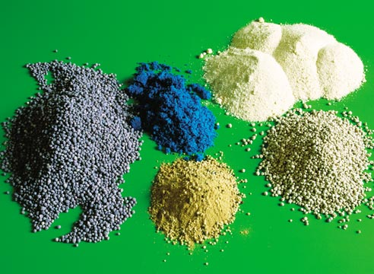
Между продуктивностью земледелия и плодородием почвы объективно существует противоречие: чем больше мы берем с гектара продукции, тем выше вынос питательных веществ. Например, урожай 1 тонны зерновых в среднем выносит 65 кг основных действующих веществ. Это противоречие можно преодолеть только восполнением и наращиванием энергетического потенциала почв, внесением органических, минеральных веществ, микроэлементов. Значение химизации сельского хозяйства в связи с этим трудно переоценить: оно позволяет повышать плодородие почв, улучшать кислые и засоленные земли, лучше сохранять и повышать питательную ценность кормов и т. д.
Азот оказывает влияние на фотосинтез растений, которое состоит в его использовании на синтез аминокислот. Азот также необходим для образования зеленых пигментов в растении (хлорофилла) и для синтеза белков — элементов структуры хлоропластов, ферментов, ответственных за различные реакции фотосинтеза. Стимулирует рост вегетативной массы растений, определяет уровень урожайности и качества продукции.
Действие фосфора (фосфорные удобрения) на фотосинтез растений заключается в том, что остатки фосфорной кислоты входят в состав акцептора-соединения, связывающего СО₃, и промежуточных продуктов фотосинтеза. С помощью световой энергии из неорганического фосфата и аденозиндифосфорной кислоты (АДФ) синтезируется аденозинтрифосфорная кислота (АТФ), участвующая в реакциях восстановления СО₂. Фосфаты также входят в состав фосфатидов и фосфопротеидов, нуклеиновых кислот.
Фосфор оказывает стимулирующее влияние на развитие корневой системы, формирование репродуктивных органов, ускоряет созревание. У озимых культур фосфорные удобрения повышают зимостойкость, на 15-20% снижают расход воды на единицу урожая.
Калий способствует накоплению растениями сахаров, что предохраняет озимые культуры от вымерзания, повышает прочность соломины и устойчивость к поражению корневыми гнилями и ржавчиной, ускоряет передвижение углеводов из стеблей и листьев в колос, увеличивая натуральную массу зерна.
Растениям для роста и развития, наряду с азотом, фосфором и калием, требуются в очень малых количествах другие питательные вещества — микроэлементы. К ним относятся бор, молибден, медь, марганец, цинк, железо, кобальт, никель и другие. Главное действие микроэлементов в жизнедеятельности растений состоит в том, что они либо входят в состав биологических катализаторов-ферментов, либо являются активаторами их работы.
По данным агрохимического обследования почв, содержание подвижных форм микроэлементов в пахотных землях России невелико. Около 80% площади пашни характеризуется низкой и средней обеспеченностью подвижным молибденом, почти 97% — цинком, 92% — кобальтом, 50% — бором, 34% — марганцем.
Микроэлементы применяют непосредственно, путем внесения в почву и опрыскиванием растений в виде растворов борной кислоты, молибдата аммония, молибдата натрия, сульфата меди, сульфата цинка, железа и т. д.
Отсутствие или недостаточное применение органических удобрений, приводит к уменьшению запасов почвенного азота и, как следствие, к снижению гумуса почв. Применение минеральных удобрений может лишь снизить темпы этого процесса, но не исключить его полностью. Результатом является выпаханность почв, истощение их гумусового фонда и снижение эффективного и потенциального плодородия. Это не только ухудшает режим почвенного питания, но и отрицательно влияет на физико-химические свойства, водно-воздушный и тепловой режимы, почвенно-поглощающий комплекс и биологическую активность минеральных удобрений и приводит к значительному недобору урожая сельскохозяйственных культур.
Химизация сельского хозяйства, проводящаяся нарастающими темпами, занимает далеко не последнее место в ряду антропогенных факторов, воздействующих на почвы и на природу в целом.
В результате интенсивного использования удобрений в природной среде рассеивается ряд химических элементов, что приводит к нарушению круговорота веществ.
Промышленный синтез азотных удобрений и их рассеивание по поверхности земли вносит серьезные изменения в его биогеохимический круговорот. Увеличение количества азота в природных средах за счет деятельности человека — опасное явление, так как вводимые в избытке нитраты не полностью денитрифицируются, а отсюда равновесие между процессами нитрификации и денитрификации нарушается. Ежегодно избыток нитратов достигает более 9 млн. тонн. Они аккумулируются в гидросфере, растениях, а в дальнейшем в пищевых продуктах и вызывают тяжелое отравление.
В отличие от азота, фосфор характеризуется малой подвижностью, он почти полностью закрепляется в почве, обогащая ее. Вместе с тем фосфорные удобрения могут вызывать и отрицательные явления в виде накопления фтора, токсичного для человека и животных.
Подобные явления наблюдаются и при использовании калийных удобрений. Большинство их содержит значительные количества хлора, который зачастую накапливается в почве и отрицательно влияет на ее агрофизические свойства. Заметное увеличение содержания цинка и фтора в почвах связано с применением фосфорных удобрений, в состав которых входят данные элементы. Дополнительное внесение минеральных удобрений нередко способствует загрязнению почв тяжелыми и токсическими металлами, которые через корм животных попадают в пищу человека.
Таким образом, загрязняющие вещества оказывают и прямое влияние (разрушение и уменьшение урожая) и косвенное (аккумуляция этих веществ в почве, организмах животных и пищевых продуктах).
Отсюда возникает необходимость сбалансированного (по всем необходимым макро- и микроэлементам), умеренного применения удобрений, проведения учета накопления и определения потенциальной опасности для населения и животных нитратов, нитритов и N-нитрозосоединений, содержащихся в водах, осадках, почве и растениях. Важен также расчет максимально возможных уровней загрязнения азотными соединениями при орошении. Данные о балансе и равновесии соединений азота с взаимодействующими веществами вод и почв должны служить основой рекомендаций о нормах, дозах и способах применения минеральных и органических удобрений, а также об использовании биологического азота для каждой сельскохозяйственной культуры севооборота.
Известкование и внесение в дерново-подзолистые почвы органических удобрений — важное условие уменьшения вредных для окружающей среды потерь питательных веществ. Снижение почвенной кислотности повышает эффективность удобрений в целом, а органические удобрения при этом существенно увеличивают водоудерживающую способность почвы и сорбционные свойства, что повышает ее плодородие, улучшает физико-химические свойства и обеспечивает более полное использование растениями питательных веществ, содержащихся в почве.

Пестициды 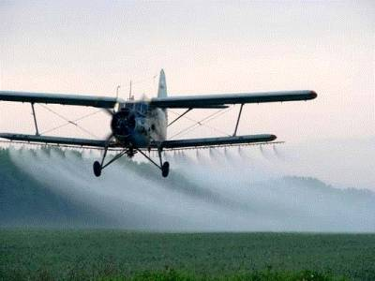
В современных условиях непрерывной интенсификации сельскохозяйственного производства для ежегодного выращивания высоких урожаев с продукцией хорошего качества довольно часто оказывается недостаточным то количество питательных веществ, которое поступает в растения из органического вещества и труднорастворимых минеральных соединений почвы в результате деятельности микроорганизмов и корневой системы растений.
Пестициды — это химические или биологические препараты, используемые для борьбы с вредителями и болезнями растений, сорными растениями, вредителями хранящейся сельскохозяйственной продукции, бытовыми вредителями и внешними паразитами животных, а также для регулирования роста, предуборочного удаления листьев (дефолианты), предуборочного подсушивания растений (десиканты).
В настоящее время в зависимости от назначения, химической природы и патогенных свойств для теплокровных и человека принято несколько классификаций пестицидов: химическая, производственная, гигиеническая.
По химической структуре различают пестициды: хлорорганические, фосфорорганические, ртутьорганические, мышьяксодержащие, производные мочевины, цианистые соединения, производные карбаминовой, тио- и дитиокарбаминовой кислот, препараты меди, производные фенола, серы и ее соединений.
В зависимости от производственных целей и объекта воздействия (сорная растительность, вредные насекомые, теплокровные животные) и химической природы пестициды подразделяются на акарициды — для борьбы с клещами; альгициды — для уничтожения водорослей и другой водной растительности; антисептики — для предохранения неметаллических материалов от разрушения микроорганизмами; бактерициды — для борьбы с бактериями и бактериальными болезнями растений; зооциды (или родентициды) — для борьбы с грызунами; инсектициды — для борьбы с вредными насекомыми (эфициды — препараты для борьбы с тлей); лимациды (моллюскоциды) — для борьбы с различными моллюсками; нематоциды — для борьбы с круглыми червями; фунгициды — для борьбы с болезнями растений под влиянием различных паразитирующих грибов.
К пестицидам относятся дефолианты — средства для удаления листьев, десиканты — препараты для высушивания листьев на корню, дефлоранты — вещества для удаления излишних цветов, гербициды — для уничтожения сорной растительности. В сельскохозяйственной практике применяются как обще истребительные гербициды, уничтожающие все растения на обрабатываемой площади, так и избирательные, губительно действующие только на сорную растительность. К пестицидам относят также химические вещества для отпугивания насекомых, грызунов и других животных (репелленты), привлечения насекомых с последующим их уничтожением (аттрактанты), половой стерилизации насекомых (стерилизаторы).
Многолетнее использование пестицидов на огромных сельскохозяйственных и лесных территориях, часто с применением авиации, привело к масштабному загрязнению окружающей среды. Более того, молекулы ядохимикатов (особенно это относится к стойким соединениям) включаются в природные процессы миграции и круговорота веществ и разносятся вместе с атмосферными потоками на большие расстояния. Например, в Антарктиде, за десятки тысяч километров от зон применения, ледниковый панцирь накопил более 2000 т ДДТ. Химические вещества вместе с водным стоком с полей попадают в реки и озера, накапливаются в донных отложениях, поступают в Мировой океан. Но самое главное — они включаются в экологические пищевые цепочки: из почвы попадают в воду и растения, затем — в организмы животных и птиц, а в конечном счете — с пищей и водой — в организм человека. И на каждом этапе миграции они наносят вред и ущерб. Однако так как вредные насекомые со временем приспосабливаются к ядовитым свойствам этих веществ и эффективность пестицидов падает, их количество на единицу сельскохозяйственной продукции приходится постоянно увеличивать.
Чаще всего пищевые продукты загрязнены хлор-, фосфор- и ртутьорганическими соединениями, производными карбаминовой, тио- и дитиокарбаминовой кислот, бромидами. Из группы хлорорганических пестицидов в продуктах обнаружены ДДТ, ДДЕ, алдрин, дидцрин и некоторые другие, из фосфорорганических — тиофос, карбофос и др., из карбаматов — севин, цинеб и др. Хлорорганические пестициды находят в продуктах животного и растительного происхождения, а фосфорорганические и карбаматные соединения — преимущественно в растениях.
Накопление стойких химических веществ в продуктах питания чаще всего связано с нарушением правил и регламента их применения, с завышением рекомендуемых доз препарата, несоблюдением сроков последней обработки растений перед сбором урожая (время ожидания) и др. Во многих случаях причиной загрязнения пестицидами фуражных культур является выращивание их в междурядьях обработанных садов.
Экологическая активность пестицидов зависит от характера экосистемы (целой или ее части), а также от физико-химических свойств используемых препаратов. Пестицидами могут обрабатывать внутренний водоем, используемый для разведения рыбы, земельный участок, на котором выращивается урожай, лесные насаждения, луга, животную или растительную популяцию.
Неблагоприятное воздействие пестицидов на отдельные популяции выражается в уничтожении полезных организмов (главным образом насекомых-опылителей и энтомофагов) и, следовательно, в нарушении стабильности экосистемы с последующим размножением нежелательных для человека видов.
Повышение культуры земледелия, улучшение технологии внесения пестицидов, ограничение их применения в районах, близко прилегающих к водоемам, строгая дозировка при внесении в почву могут в значительной степени снизить их негативное воздействие.

Машинная деградация почв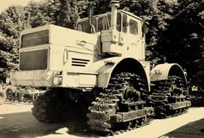
В последнее время в технической литературе появился термин «машинная деградация почвы» (МДП). Так назван комплекс вредных последствий массированного воздействия на почву ходовых систем машин и рабочих органов почвообрабатывающих орудий. Сюда входят переуплотнение почвы и истребление почвенных микроорганизмов, нарушение структуры, снос перемолотой земли водой и ветром. Только из-за переуплотнения урожай зерновых снижается на 20%, бесполезно расходуется до 40% минеральных удобрений и 18% горючего.
Сейчас в России из 132 млн. га пашни на 87 млн. полностью разрушена структура пахотного горизонта. На каждом гектаре пашни ежегодно вырабатывается 23 эталонных гектара пахоты — в течение сезона землю пашут, боронят, лущат, культивируют и т.д. Враг поля — резиновое колесо. За сезон трактор «Беларусь» образует на гектаре 12–14 т пыли. Плодородный слой перетирается колесами, уносится ветрами. Оставшаяся часть под давлением техники настолько уплотняется, что порой не поддается обработке плугом. Тяжелые колесные тракторы создают в 3-4 раза больше пыли, чем гусеничные.
Интенсивное применение тяжелой техники приводит не только к разрушению структуры пахотного слоя, но и к уплотнению глубоких горизонтов почвы, а возникшая на глубине 50–70 см повышенная плотность не восстанавливается до оптимальных величин. Таким образом, наиболее опасным эффектом МДП является повышенное уплотнение корнеобитаемого слоя. Это явление тем более пагубно, что оно проявляется незаметно для земледельца и имеет тенденцию прогрессирующего нарастания.
Роль плотности в становлении свойств почвы к жизни растений многогранна. Она оказывает значительное влияние на накопление воды и пищи, а также соотношение воды и воздуха в почве. На плотных почвах резко ухудшаются водный режим и газообмен, снижается биологическая активность.
Различные растения неодинаково реагируют на степень уплотнения почвенного профиля. До некоторой степени переносят уплотнение корнеобитаемого слоя подсолнечник, люцерна, хлопчатник, рис, слива, вишня. Наоборот, очень рыхлых почв требуют овощные культуры, кукуруза, черешня, виноград. Особенно неблагоприятна высокая плотность для клубнеплодов. У картофеля, например, увядает ботва, клубни деформируются, удлиняются, падает урожайность.
Плотность почвы оказывает влияние на численность микроорганизмов, на биологическую активность почвы. Нормальный газообмен нарушается при плотности более 1,45 г/см3. Начинает проявляться анаэробиозис. Это вызывается сокращением количества макропор и крупных капилляров, подавляется диффузия воздуха и газообмен между почвой и атмосферой. В почвах резко снижается содержание кислорода. Меняется направление биологического превращения веществ, подавляется разложение органического вещества.
Для предотвращения уплотненности почв необходимо проводить обработку при низкой влажности, на разную глубину, ограничивать количество проходов почвообрабатывающих орудий. Необходим повсеместный переход на легкую почвооберегающую технику и отказ от плужной обработки почв. Природа «никогда не пахала, она только сеяла». И этот самосев на протяжении тысячелетий давал стабильный урожай биологической массы. Бесплужное рыхление, стерня и пожнивные остатки уменьшают плотность почвы. При этом почвы не образуют корки, а значит, улучшается водопроницаемость, повышаются влагоемкость и воздухообмен, что способствует наращиванию в них органического вещества. Необходимо отметить, что все сельскохозяйственные культуры как биологические объекты, способствуют разрыхлению почвенной массы. Особенно эффективны многолетние травы и подсолнечник.

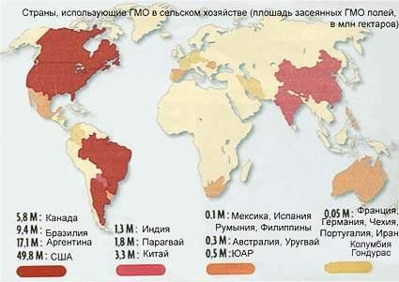Проблема генетически модифицированных растений

Генетически модифици-рованный организм (ГМО) – это живой организм (растение, животное или микроорганизм), которому видоизменили генотип, чтобы придать новые свойства, не присущие ему от природы. Каждый ген, созданный природой, имеет определенное наследственное свойство. Нарушение определенного природного состава ДНК приводит к наследственным изменениям в организме – мутации.
Новая наука – генная инженерия – сочетает в себе методы молекулярной биологии и генетики, связанные с целенаправленным конструированием новых, не существующих в природе сочетаний генов. Например, можно человеческий ген добавить свинье, чтобы животное стало более мускулистым и менее жирным.
Одни ученые утверждают, что трансгенез (манипуляция с генами) ведет к сотворению химер, чье поведение непредсказуемо, и к чему это может привести в дальнейшем – неизвестно. Возникают также вопросы этического плана. Согласимся ли мы, к примеру, есть салат, включающий в себя человеческие гены?
Каждый живой организм на Земле развивался на протяжении тысячелетий эволюционным путем в определенной экосистеме, при различных геологических и климатических условиях. Привнесение чужеродного вида в экосистему, как уже случалось, может привести к экологической катастрофе. Вероятность, что то-же самое произойдет и с трансгенетическими организмами, велика. Ведь ГМО не имеет эволюционного прошлого. Создавая их, человек преследует цели вырастить растение, устойчивое против природных паразитов. Таким образом, они имеют преимущество перед натуральными видами и в скором будущем вытеснят их из привычных зон обитания. Опасность не только в том, что это обеднит биосферу, но и в том, что именно благодаря исконным природным видам создавались все культурные виды растений, и их необходимо сохранять на случай болезни последних.
Американские гиганты-производители сельхозпродукции очень быстро сориентировались, сообразив, какую огромную прибыль они извлекут из новой технологии. Ведь с помощью генетических манипуляций создаются растения, невероятно устойчивые к любым погодным изменениям, выдерживающие натиск различных насекомых-паразитов и имеющие много других преимуществ перед натуральными культурами.
Но негативных сторон трансгенеза, пожалуй, можно привести больше, чем позитивных. Борцов против генетического изменения организмов очень много. Интенсификация сельского хозяйства на Западе уже привела к тому, что овощи, фрукты и мясо утратили свои реальные вкусовые качества. Критерии отбора таковы, что овощи и фрукты должны дозревать в дороге, а не на грядке и сохраняться длительное время.
Есть и экономическая угроза от использования генетически модифицированных продуктов. На сегодняшний день почти все манипуляции с генами направлены на то, чтобы основные растения (кукуруза, соя, хлопок) выдерживали гербициды. Например, трансгенетическая соя американской фирмы «Монсанто» содержит один ген, позволяющий ей сопротивляться универсальному гербициду, который обычно вместе с сорной травой убивает и выращиваемое растение.
Увеличивать дозу гербицида можно бесконечно, что будет еще больше загрязнять почвы и грунтовые воды. Причем, приобретая гербицид для сои в фирме «Монсанто» придется закупать и сами семена. Так постепенно весь сельскохозяйственный мир может прийти в зависимость от монополистов – поставщиков выносливых трансгенетических семян основных растений.
Есть ли риск от пищевых продуктов с ингредиентами генетически измененных культур, пока никто не может сказать, так как еще не было настоящих исследований в этой области. Но то, что с каждым годом появляется все больше страдающих от аллергии на пищевые продукты, это уже факт. Известны примеры, когда одна из крупнейших фирм по производству семян – «Pioneer» – для обогащения сои метионином добавила ген от бразильского ореха, который вызывает сильную аллергию у некоторых людей. Так и модифицированная соя вызвала подобную аллергию.
Таким образом, ничего не подозревая, мы становимся подопытными кроликами для гигантов трансгенетического бизнеса, которые стараются доказать полезность их продукции и даже гуманность. Они утверждают, что ГМО поможет накормить голодающих в бедных странах. Хотя всем известно, что на Земле производится достаточно продуктов, чтобы прокормить всех жителей планеты, проблема только в их распределении. На самом деле монополисты трансгенетического бизнеса мечтают поставить в зависимость сельское хозяйство во всем мире, ничуть не заботясь ни об экологических последствиях, ни о здоровье людей.
В 1999 году, правительство Франции прислушалось к протесту фермеров и объявило мораторий на ввоз и посев генетически измененной сельхозпродукции. Аналогичные меры приняты и другими европейскими странами. Но летом 2002 года Европейский Совет проголосовал за отмену моратория на территории всего сообщества, пойдя на уступки США. Для успокоения населения Европейский Совет обязывает производителя указывать присутствие трансгенетического ингредиента на упаковках продуктов.
Заключение
В течении тысячелетий люди оказывают большое влияние на окружающую среду путем формирования антропогенных (полевых и пастбищных) ландшафтов.
В период экстенсивного развития сельского хозяйства основным видом воздействия на естественные биоценозы были распашка земель и сведение лесов. Сильное отрицательное воздействие на природу (эрозия, обеднение почв) проявилось в Китае уже во 2 - 3 тысячелетиях до нашей эры; состояние лесов в Центральной России уже в конце 17 века было столь тревожное, что Петр I, издал специальный закон, регулирующий вырубки. Но эти и множество других отрицательных воздействий несравнимы с последствиями интенсификации сельского хозяйства во второй половине XX века.
Злоупотребление интенсивными технологиями привело к деградации окружающей среды, потерям сельхозугодий и дефициту воды. Сокращение пахотно-пригодного фонда (проблема № 1 в мире) вызвана, во-первых, захватом сельхоз земель под транспортное, городское или рекреационное строительство, а во-вторых, ростом процессов и потерей гумусного слоя опустынивания и засоления почв в районах орошаемого земледелия.
Эрозия почв — новое явление, так как многие некогда плодородные земли стали с огромной быстротой превращаться в пустыню. Мировая пашня теряет ежегодно около 26 млрд. гумуса, что связано с чрезмерной распашкой особенно подверженных эрозии почв — на склонах холмов или в полуаридной зоне, применением тяжелой техники, химизацией, изменением севооборотов.
Наиболее эффективные меры борьбы с эрозией были предприняты с 1985 года в США, когда американский конгресс принял закон об аренде у фермеров и консервации эродированных земель с целью превращения их в леса и луга.
Непоправимый вред природе приносит вырубка лесов, которая в том числе связана и с расширением распаханных площадей и пастбищ. Леса в тропиках способствуют выпадению осадков и помогают сохранить воду и землю, при их вырубке в атмосфере растет содержание углекислого газа, что наряду с интенсивными выбросами транспорта и промышленности ведет к глобальному потеплению климата.
Серьезная опасность для человечества таится также и в обеднении природного генофонда. Это связано с сокращением культивируемых видов и сортов, используемых в сельском хозяйстве и преимущественным разведением наиболее продуктивных и устойчивых к какому-либо негативному влиянию растений и животных. Но устойчивость естественных биоценозов — прежде всего в их биоразнообразии, поэтому в некоторых странах создаются банки генов, где поддерживается разведение различных пород скота и видов растений.
Как оказалось, одним из наиболее опасных для экологического равновесия воздействий является также связанная с сельским хозяйством интродукция новых видов (например фауна Австралии сильно пострадала от ввоза туда овец, кроликов и т. д.).
Необходимо отметить также, что активное внедрение в практику сельского хозяйства новейших достижений биотехнологии — генетически измененных видов растений и животных — таит в себе пока еще не до конца исследованный и осознанный мировым экономическим сообществом вред.

Содержание
Введение ………………………………………………………………………….2
Эрозия почв ……………………………………………………………………...6
Переувлажнение земель ………………………………………………………10
Засоление почв …………………………………………………………………14
Иссушение и опустынивание земель ………………………………………..18
Применение агрохимикатов …………………………………………………23
Пестициды ……………………………………………………………………...27
Машинная деградация почв ………………………………………………….31
Проблема генетически модифицированных растений …………………...34
Заключение ……………………………………………………………………..37
Содержание ……………………………………………………………………..39
Список литературы ……………………………………………………………40

Список литературы
1.Экономика сельского хозяйства /И.А. Мнаков, Л.А. Сабетова, Н.И. Куликов и др.;
Под ред. И.А. Минакова. - М.: Колос, 2000. - 328 с.
2.Вальков В.Ф., Казеев К.Ш., Колесников С.И. Экология почв: Учебное пособие для студентов вузов. Часть 2. Разрушение почв. Дегумификация. Нарушение водного и химического режима почв. Ростов-на-Дону: УПЛ РГУ, 2004. 54 с.
3.Красилов В. А. Охрана природы: Принципы, проблемы, приоритеты. — М., 1992.- 177с.
4.Федоров Л. А., Яблоков А. В. Пестициды — токсический удар по биосфере и человеку. — М.: Наука, 1999. — 461 с.

